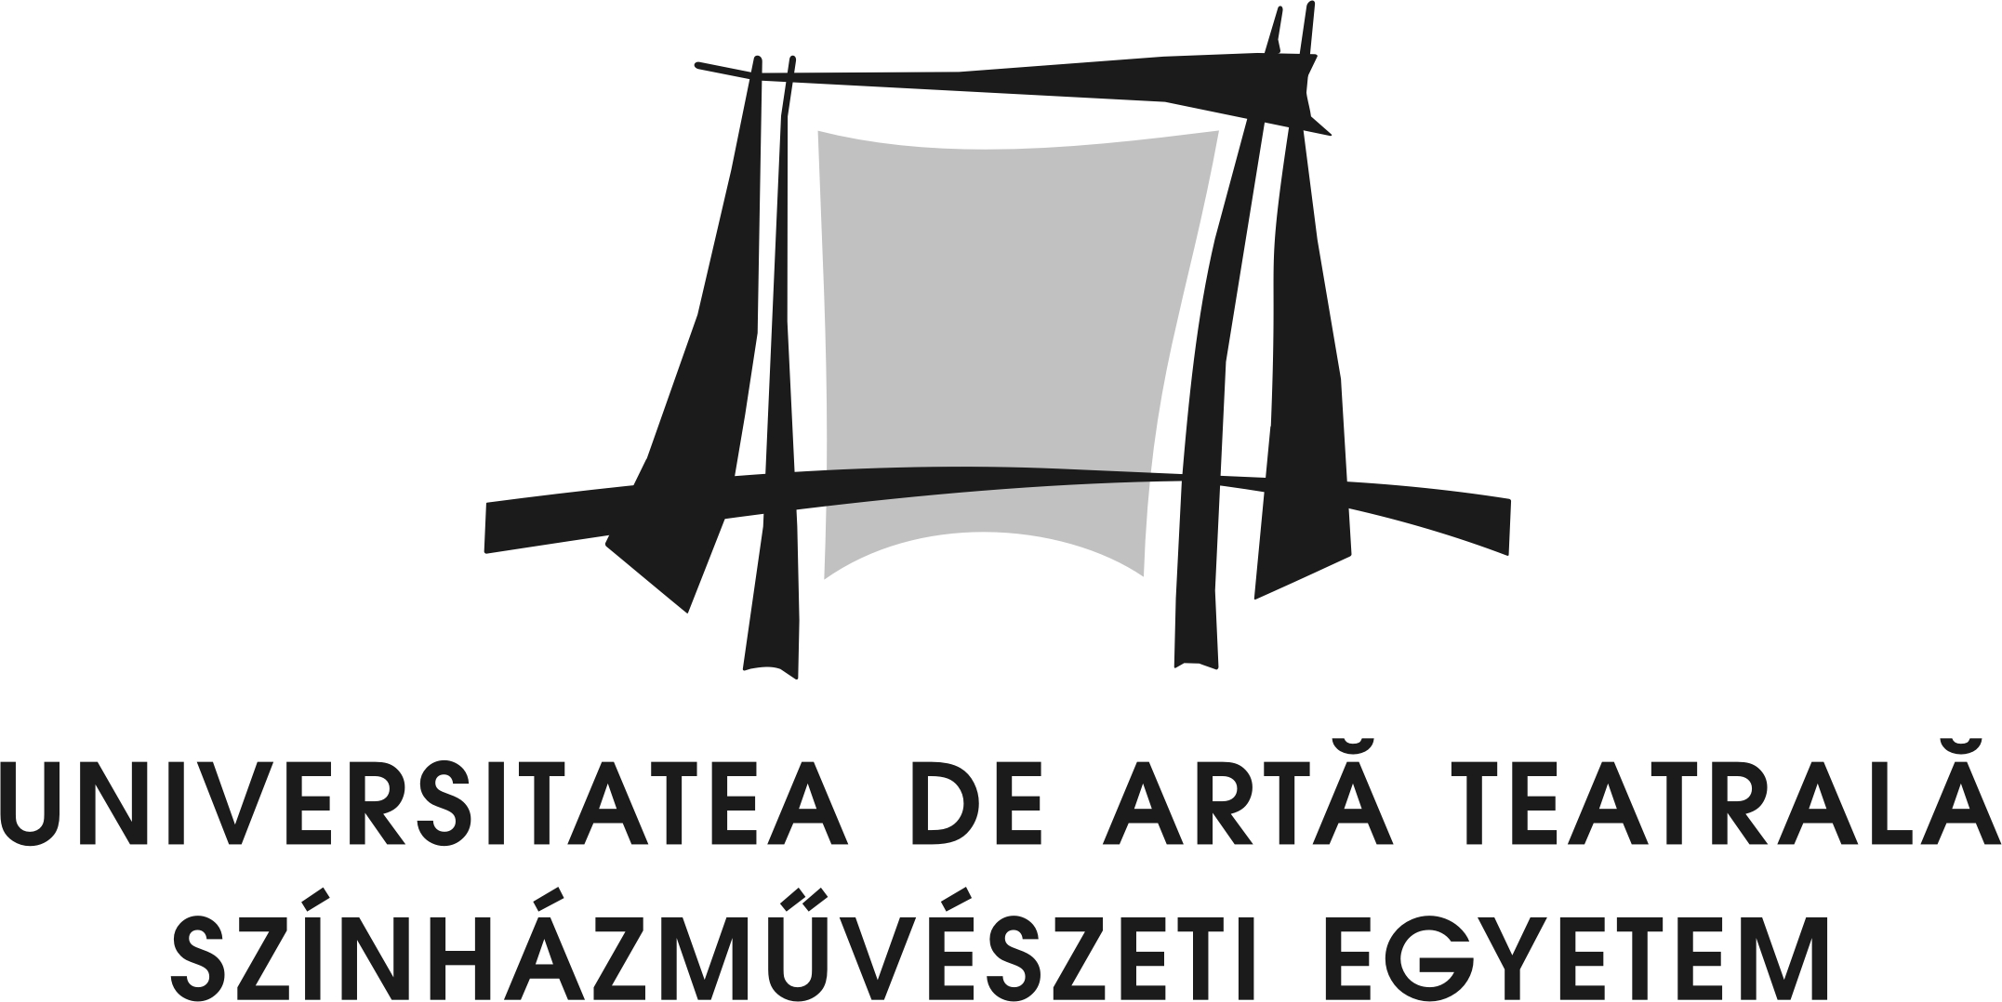

MAROSVÁSÁRHELYI MŰVÉSZETI EGYETEM

AZ ÉNKÉP ÉS A MÁSSÁG MEGJELENÍTÉSE A MÉDIÁBAN
VI. MÉDIATUDOMÁNYI KONFERENCIA

2017. május 5.

PROGRAM

8.45 A konferencia megnyitása

I. szekció: TÖMEG ÉS EGYÉN AZ ÚJ MÉDIA KORÁBAN
Moderál: BALÁSI András

09.00 – 09.15 Dr. PRAZSÁK Gergő: Virtuális tömegek bölcsességén innen és túl

09.15 – 09.30 Dr. CSEPELI György: Virtuális tömegek valóságos lázadása

09.30 – 09.45 Dr. TIBORI SZABÓ Zoltán: Önazonosság és méltóság ‒ egy régi levélváltás mai tanulságai

09.45 – 10.00 ANDRÉ Krisztina: A másság megjelenítése az erdélyi magyar és román sajtóban

10.00 – 10.30 Kávészünet

II. szekció: ÉNKÉP ÉS IDENTITÁS
Moderál: KUTI Csongor

10.30 – 10.45 Dr. MUNTEAN Marcel: Kitschul în pictură şi mass - media

10.45 – 11.00 Dr. BALÁSI András: Már csak az van, ami nincs

11.00 – 11.15 Dr. IGAZSAG Radu, Dr. NEDELCU Marius: Despre fenomenul Selfie/Selfiemania

11.15 – 11.30 Dr. BOANTA Adriana: Homo theatralis: iluzia simulacrelor, de la Bernini la Warhol

11.30 – 12.00 Kávészünet

III. szekció: AZ ÉNKÉP JOGOS (ÖN)VÉDELME
Moderál: IGAZSAG Radu

12.00 – 12.15 Dr. MAJTÉNYI László: Jog arra, hogy egyedül légy, és arra is, hogy elfelejtsenek

12.15 – 12.30 Dr. VALLASEK Magdolna: Az énkép védelmének jogi eszközei a román szabályozásban

12.30–12.45 Dr. KOKOLY Zsolt: A képmáshoz való jog

12.45 – 13.00 Dr. KOVÁCS Barna: Hírfolyam konstrukciók a közösségi médiában

13.00 – 13.15 Kérdések, megbeszélés

13.15 – 13.30 A Marosvásárhelyi Művészeti Egyetem Magyar Kara által meghirdetett fotópályázat díjkiosztója

13.15 – 14.00: Ebédszünet

IV. szekció: AZ ÚJ GENERÁCIÓ ÉS AZ ÚJ MÉDIA VISZONYA
Moderál: GÁSPÁRIK Attila

14.00 – 14.15 Dr. PLETL Rita: Az „új média” hatása a tizenévesek kulturális attitűdjének alakulására

14.15 – 14.30 MADARAS Orsolya: A belső képalkotási folyamat és a külső kép rezonanciája a gyermeki énkép/világkép alakulásában, Waldorf-pedagógiai megközelítésben

14.30 – 14.45 SCHNEIDER Hanna – TÖRÖK Beatrice: Cyberbullying – sértő tartalmakkal való találkozás a világhálón. Egy felmérés eredményei marosvásárhelyi iskolások körében

14.45 – 15.00 Drd. VERESS Elza-Emőke: Traumák reprezentációja a médiában

15.00 – 15.30 Kávészünet

V. szekció: A MÁSSÁG ÉS A TÖBBSÉG
Moderál: SZÁSZ Attila

15.30 – 15.45 Dr. FAZAKAS Noémi – BARABÁS Blanka: Gender? Őrület! Egy elképzelt másság nyomában

15.45 – 16.00 HÉJJ Szilárd: A másság gyönyörködtet!

16.00 – 16.15 Dr. KUTI Csongor: Feljegyzések a lövészárokból

16.15 – 16.30 Dr. KÓS Anna: A hatalom és a másság iránti tolerancia viszonya

16.30 – 17.00 Kávészünet

VI. szekció: AZ ÉNKÉP MANAGEMENTJE
Moderál: KÓS Anna

17.00 – 17.15 Dr. GÁSPÁRIK Attila: Főszerepben a lájk

17.15 – 17.30 Drd. VÉG Edith: Mainstream – eszköz a célért vagy kelepce?

17.30 – 17.45 Dr. ELEKES Márta-Adrienne: Művészi önéletrajz régen és ma a koncertszervező szemszögéből

17.45 – 18.00 Dr. SZÁSZ Attila: A másság managementje

18.00: Kérdések, következtetések, összefoglalás, a konferencia lezárása
18.30: Állófogadás

